Конкурсная работа "Лучшая методическая разработка по ФГОС"

Учредитель: «Всероссийский вестник педагога»,

свидетельство СМИ ЭЛ № ФС 77-62596 от 31.07.2015 г.

**Методическая разработка**

**«Развитие художественного творчества**

**старших дошкольников посредством ознакомления с кубанской кованью»**

Автор: Белецкая Надежда Ивановна,

Воспитатель МБДОУ МО г. Краснодар

«Центр – детский сад № 232»

**Пояснительная записка**

Дошкольное детство – важный этап в становлении морального облика человека. В эти годы у детей закладываются основы нравственности, формируются первоначальные эстетические представления. Начинает появляться интерес к явлениям общественной жизни. Дети обращаются с вопросами к педагогам, родителям, стремятся больше узнать о своей Родине, крае, месте, где они живут.

Чтобы воспитывать в человеке чувство гордости за свою Родину, надо с детства научить любить свой город, край, где он родился и вырос, природу, которая его окружает, познакомить с культурными традициями своего народа, привить любовь к декоративно-прикладному искусству и народному творчеству.

Одним из наиболее почитаемых на Кубани ремесел было кузнечное мастерство. Кубанские кузнецы создавали настоящие художественные произведения из металла: кованные надкрылечные зонты – «козырьки», решетки для окон, дверей, балконов, парадные лестницы, ограды, флюгера.

Кубанская ковань, украшающая архитектурные памятники исторического центра Краснодара являются уникальным памятником народного декоративно-прикладного искусства. В начале ХХ века в Екатеринодаре проживало около 500 мастеров. В топонимике города сохранились названия улиц - Кузнечная, Новокузнечная. В 1905 году существовало общество кубанских кузнецов, которое издавало специальные каталоги художественной ковки. Существовали следующие типы орнамента кубанской ковани:

растительный (листья, гроздья, стебли, злаки, цветы);

геометрический;

зооморфный (птицы, драконы, морские коньки);

меандровый (бордюр, составленный из прямых углов, складывающихся в непрерывную линию).

Историческая часть города Краснодара сохранила образцы таких изделий. Современные кубанские кузнецы и дизайнеры по металлу Михаил Скворцов из поселка Мезмай, Михаил Смаглюк, Сегрей Зубарев, Григорий Амиян из города Краснодара, а также Анатолий Турукин из с. Новотитаровская, да и многие другие мастера вносят огромный вклад в дальнейшее развитие народного ремесла.

Задача взрослых – обращать внимание детей на красоту ажурной кубанской ковани, вызвать у детей чувство восхищения и желание воссоздавать в своем детском художественном творчестве элементы кубанской ковани.

Для знакомства детей с кубанской кованью мы организуем совместно с родителями воспитанников экскурсии по городу, рассматриваем фотографии, знакомим детей с трудом кузнеца, читаем художественную литературу. Все это способствует накоплению у детей зрительных впечатлений и желанию отразить такую красоту в своем творчестве.

Данная методическая разработка содержит следующие приложения:

Приложение № 1

«Легенда – коваленда».

Приложение № 2

Фотографии образцов ажурной кубанской ковани.

Приложение № 3

Конспект интегрированной познавательной и художественно - творческой образовательной деятельности старших дошкольников «Ажурная улица».

Приложение № 1

ЛЕГЕНДА – КОВАЛЕНДА

Её не то, что обогнать, догнать никто не мог. Казалось на крыльях несётся её лошадь: тонконогая, нервная, как - будто из движения созданная.

А сама она - всадница, крыльями была этого движения.

Многие лихие казаки, поклявшиеся догнать её, от невосполнимости клятвы и тоски по скорости и удали настоящей уходили смерти искать за кордонной линией. Но однажды Михайло, сам красавец, куренной кузнец, погулять в поле, выехавши, встретил и догнал её.

Только радости в том не было: упала лошадь под всадницей. Он снял рубашку с себя, разорвал на полосы, обмотал ноги животного и повёл в кузню свою. Всё время сторонилась его юная казачка: и когда горн раздувал, и когда подковы пригонял.

А когда вывел лошадь под уздцы - вышла навстречу. «Спасибо тебе, Михайло, - сказала и цветок протянула. Кузнец глянул на лицо её и обмер от красоты необыкновенной. Уж такое он видел в пламени горна, в искрах огненных, а настоящей красоты не знал ещё. Цветок, опомнившись, принял, но взгляд поднял от цветка - никого уже не было. Да и было ли всё это: лишь цветок благоухал... Много дней с тех пор бродил Михайло по степям и долам прикубанским, казачку эту повстречать мечтал, да только где её сыщешь. Затосковал совсем. Уж из кузни теперь не выходит и день, и ночь бьёт железо плакучее, звон от наковальни окрест разносится.

Исхудал, почернел в дыму, глаза глубоко ввалились. Да только ли глаза затуманились? Ржанье лошади ему чудится, голос её ему слышится: «Что с тобой, Михайло?» - как будто спрашивает. Кузнец куёт, весь с молотом слился. А она и впрямь красавица. Да с усмешкой: « Давай подсоблю! А то, может, в поле подадимся - звёзды проводим, зарю рассветную встретим?» И верит казак своему счастью, да слова

вымолвить не может. А та, видно, по своему молчанию судит: «Что, казак, до любви тебе нет дела, всё пики да клинки ковал бы?». Теперь казак улыбнулся. Отложил инструмент и подаёт изумлённой красавице цветок её - розу кубанскую, живую, трепетную, но из стали выкованную...

Поляной звалась эта красавица. Такой красивой пары, как поляна и Михайло, и такой большой любви люди не помнили до этого. Счастьем было даже глядеть на эту гарцующую пару: черноусый Михайло в свободных, красивых одеждах казака-кубанца, чуть отстающий от своей Поляны - отважной и грациозной в тугой батистовой блузе с кованой розой на широком кожаном поясе. Но суровое это было счастье. Время было тревожное. Снова, уже в который раз, тучи сгущались над морем. От самого кошевого атамана приказ получил Михайло. Множество оружия наковать надо было. И немедля. Спорится дело у молодца. Дзынь да дзынь - и готов клинок. Тут же калит его до огня малинового. Пики и ножи разные рядком выкладывает: подходи, рать!..

А беда уже шла, уже была близко. То ли по навету врага, то ли по другому какому-то року, вышла волной из берегов Кубань. Вода покрывала всё, приближалась к кузне. Вот уже поплыли черенки, для клинков заготовленные, вот с наковальней вода поравнялась, ещё немного, и горн сгинет в пучине. И тогда орлицей к очагу Поляна метнулась, руками схватила угли и вырвала огонь из воды. Ярким пламенем озарилась кузница. То пылали руки и плечи красавицы Поляны. « Ой, лихо, казак! Куй же...», были её последние слова. Зашипела, закипела вода. Трижды наступала она на огонь, отступила ошеломленная. Надо было видеть самим, сколь неистовым был труд казака.

До утренней зари был труд его. Пастухи, по утру сгонявшие стада, видели, как из его горна последние искры звездами отлетели в уходящую ночь...

сложной судьбой пошел с тех пор кузнец кубанский. Но и поныне с молотом неразлучен: стучит он где-то в кузнеце отдаленной. Кузнец куёт всякое: плуг ли, по хозяйству что нужное, да только вспыхнет горн пламенем порой и отразится в глазах кузнеца образ красавицы Поляны.

Уж такое из под молота получается: и цветы, и орнаменты разные, а то и живность причудливая. То ли на дымник, то ли на флюгер замысловатый ложатся кружевами эти орнаменты.

Особо, по-казацки, он зонт над порогом украсит, чтоб любовь -счастье встречать и чтоб воду, не прошенную в дом не пустить. А та, если ненароком вырвется из стихии, набросится на порог, прошумит, да и стечет, вся обессиленная. Что кокошник, что шапка лихой наездницы, а то и венцом цветов полевых расцвели на Кубани кованные чудо-зонты надкрыленные.

Выйдет хозяйка на порог, под убор узоров роскошных - красавица, а теперь совсем не оторвать взгляд. Да не все знают, откуда красота такая пошла. А если кто и слыхал, так какую-то малость: поди, прочти, что за добрую сотню лет написал в своей ковани очарованный казак-кузнец.

Приложение № 2.

ФОТОГРАФИИ ОБРАЗЦОВ АЖУРНОЙ КУБАНСКОЙ КОВАНИ

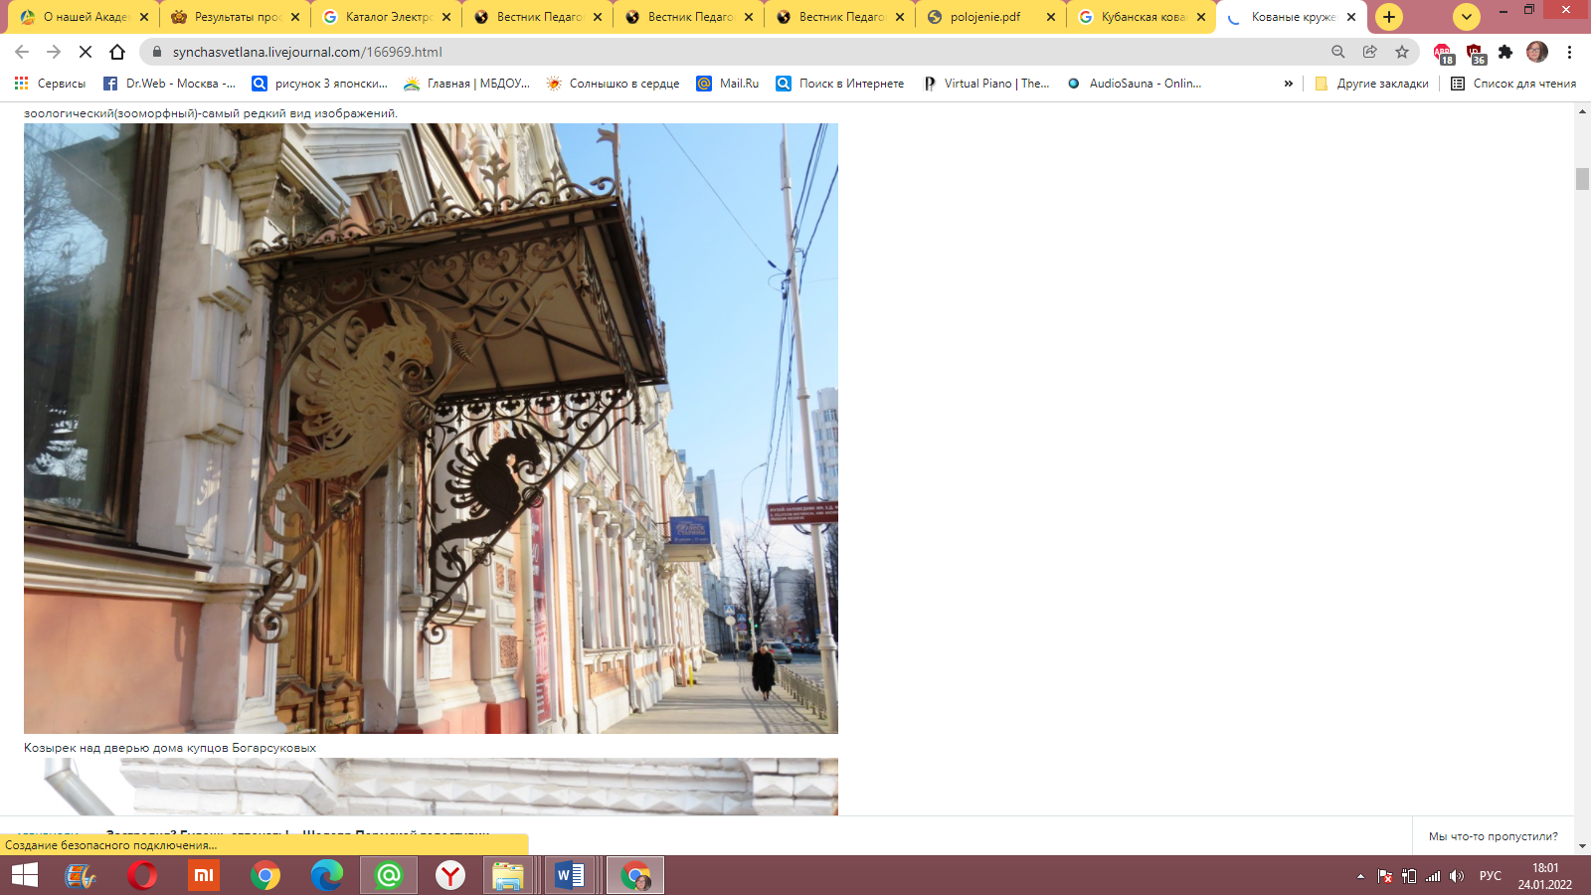 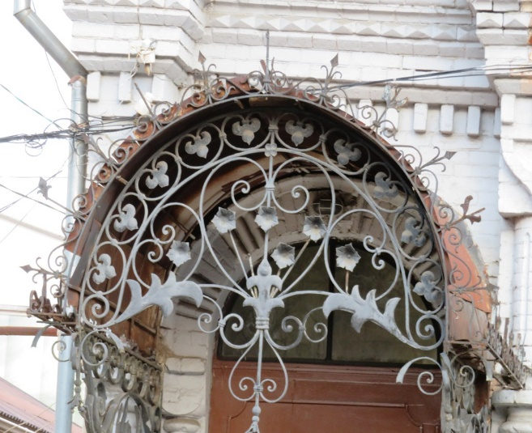

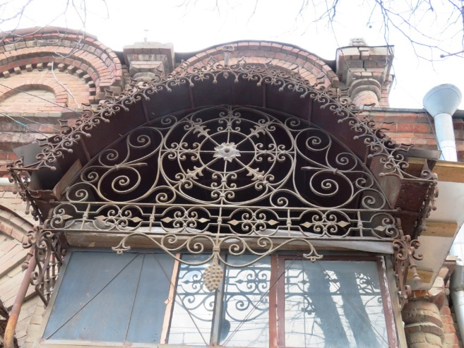 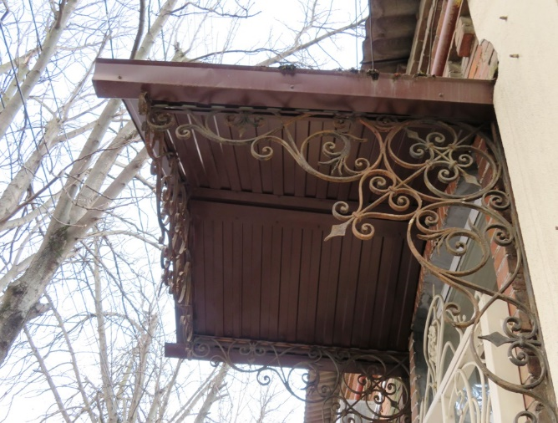

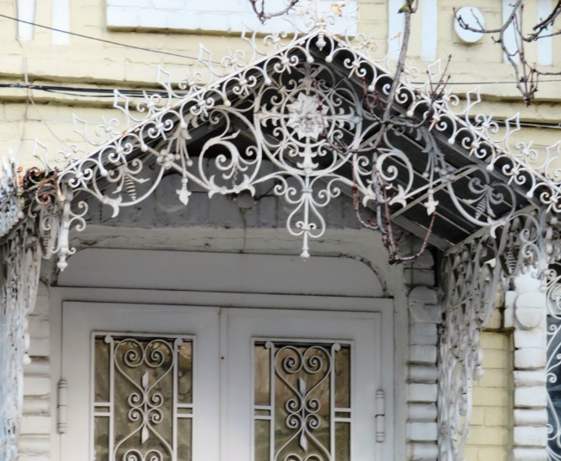 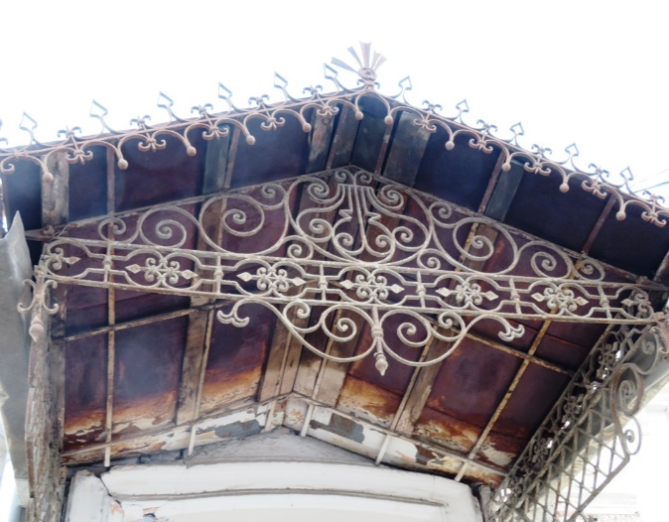

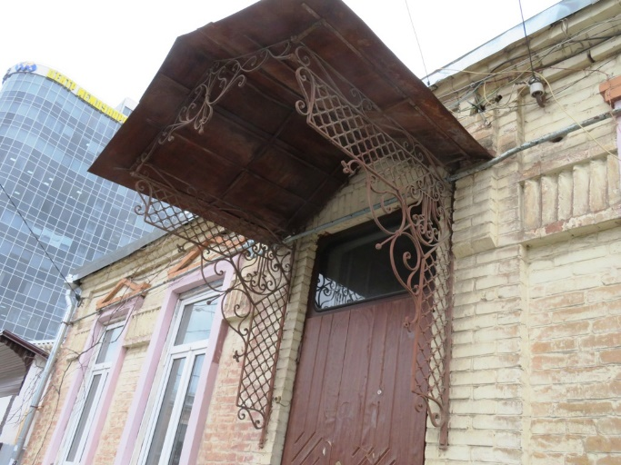 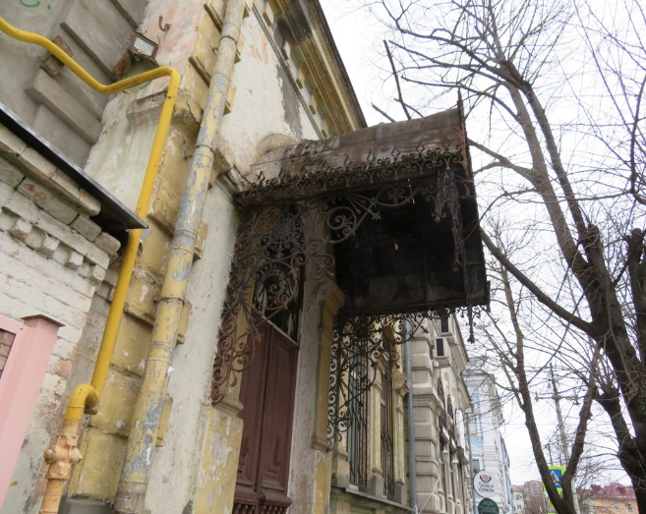

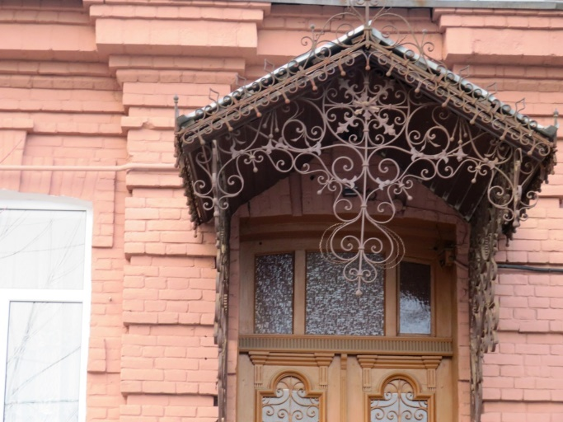 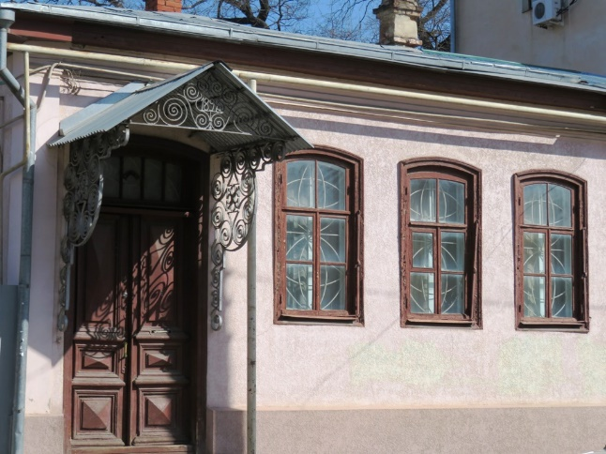

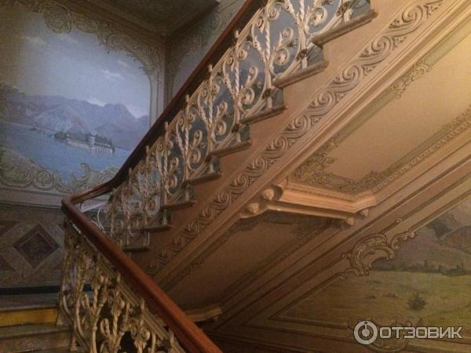

**Приложение № 3**

КОНСПЕКТ ИНТЕГРИРОВАННОЙ ПОЗНАВАТЕЛЬНОЙ И ХУДОЖЕСТВЕННО - ТВОРЧЕСКОЙ ОБРАЗОВАТЕЛЬНОЙ ДЕЯТЕЛЬНОСТИ СТАРШИХ ДОШКОЛЬНИКОВ «АЖУРНАЯ УЛИЦА»

**Задачи:** 1. Продолжить работу по воспитанию интереса к родной культуре.

1. Закреплять знания детей о кубанской ковани, о труде кузнеца, воспитывать уважение к человеку труда.
2. Развивать фантазию, технику изображения, творчество в изобразительной деятельности.

**Материалы и пособия:**

1. Фотографии кубанской ковани.
2. Образцы узоров кованных изделий.
3. Фломастеры, маркеры.
4. Макет улицы из картона с контурами окон, дверей, ворот.

**Предварительная работа:**

Чтение «Легенды – коваленды». Беседа о кузнечном ремесле, экскурсии по городу, микрорайону, рассматривание фотоальбомов, рисунков кованных изделий, презентации.

Изготовление макета улицы из картона.

**Примерный ход занятия:**

Воспитатель, беседуя с детьми, выясняет, что они знают о кузнечном ремесле, кубанской ковани. Сообщает детям, что в нашем городе появилась новая улица, приглашает детей подойти к макету улицы, прочитать ее название «Ажурная». Спрашивает детей, что означает это слово (ажурная - кружевная, узорная, легкая, изящная, тонкая).

Воспитатель обращает внимание детей, что на этой улице нет ни кованных узоров, не изящных козырьков. По всей видимости, кузнецы-умельцы еще не успели украсить улицу. Предлагает детям помочь кузнецам, чтобы окна и ограды были ажурными, как кружево, но прочными, как сталь.

Дети рассаживаются за столы, рисуют. Готовые рисунки размещают на макете улицы. Вместе любуются результатом своей работы.

В заключении воспитатель предлагает детям погулять «вдоль новой улицы» с кубанской песней, пляской. (Во кузнице кузнецы, Кубанские казаки).